**Rapport de projet**

Drone Instrumenté

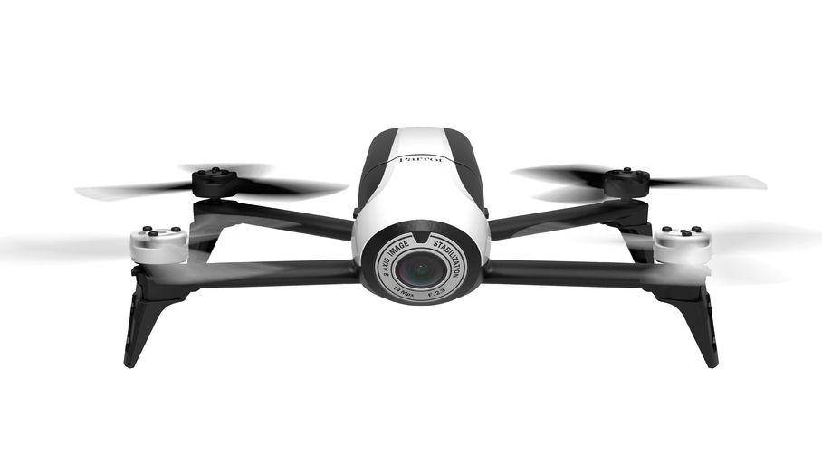

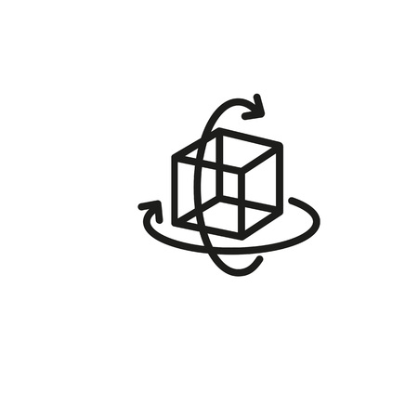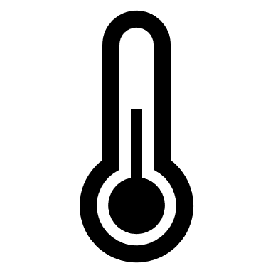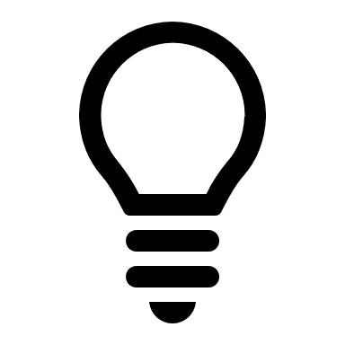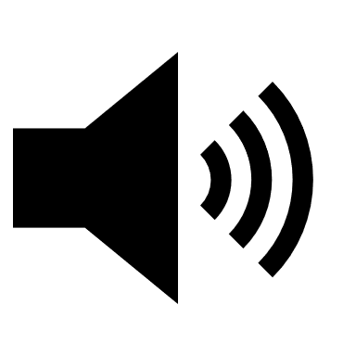

Auteurs : Paul Legrand, Anthony Peltriaux, Dani Barbosa, Kheirddine Zaillel



1. Table des matières

I. Présentation du projet : 4

A. Introduction 4

B. Schéma synoptique 4

II. Présentation des capteurs : 5

A. Capteur Lumière 5

B. Capteur Son 5

C. Capteur Température/Humidité 6

D. Capteur GPS 6

E. Capteur gyroscope et accéléromètre 7

III. Présentation du Bluetooth 8

IV. Présentation du Microcontrôleur 8

V. Présentation de la carte 9

VI. Présentation du programme de la carte 11

VII. Présentation Android 12

A. Présentation IHM Android 12

B. Application GPS 14

VIII. Programme Parrot 15

IX. Difficultés rencontrées 15

X. Annexes 16

A. GitHub 16

B. Télécommande 16

XI. Table des figures 18

# Présentation du projet :

## Introduction

Le projet Instrumentation de drone contient deux objectifs :

* Objectif n°1 : Instrumenter un drone afin de récupérer des informations de capteurs déportés dans des lieux difficilement atteignables, puis afficher les informations des capteurs sur IHM Android.
* Objectif n°2 : Piloter le drone avec gestes effectués par l’utilisateur.

## Schéma synoptique

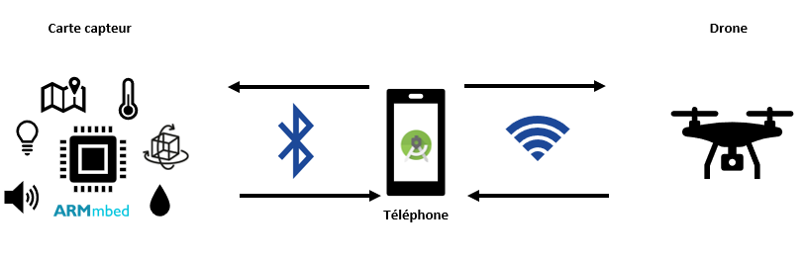

Figure 1 Schéma synoptique

# Présentation des capteurs :

## Capteur Lumière

Détecteur de lumière Grove entre 0 et 1000 lux

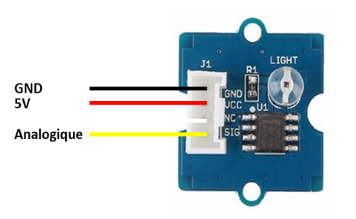

Figure Capteur de Luminosité

## Capteur Son

Le capteur de son – Grove Sound.

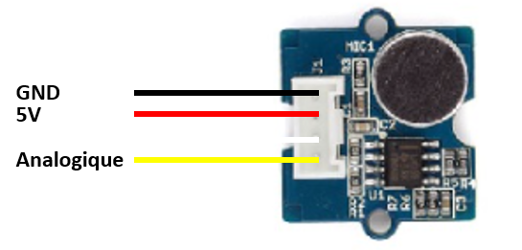

Figure Capteur de son

Pour obtenir la valeur du capteur nous effectuons un échantillonnage de 100 valeurs et nous prenons la valeur maximum.

## Capteur Température/Humidité

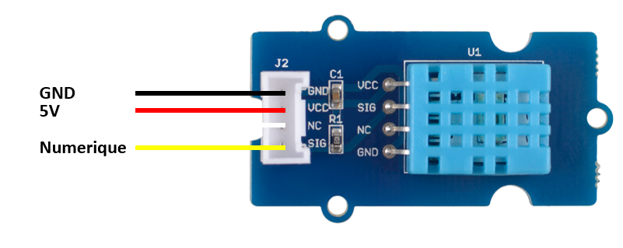Le capteur de Température/Humidité – Grove Température.

Figure Capteur de température/humidité

Les informations du capteur sont de type numérique. Pour mettre en œuvre le capteur, on utilise la bibliothèque DHT.h de mbed qui envoie un signal de déclenchement au capteur qui va nous renvoyer la valeur de la température et la valeur de l’humidité brute. La bibliothèque va ensuite les convertir en données exploitables.

## Capteur GPS

Le capteur GPS – Pmos GPS

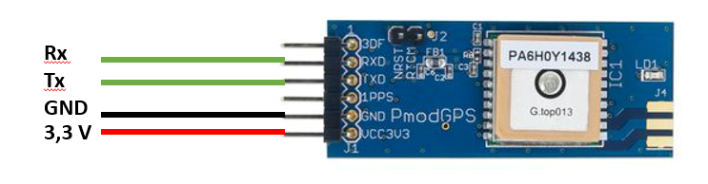

Figure CPS

Le GPS communique en UART avec le microcontrôleur. Il envoie des trames toutes les secondes contenant les informations GPS. Il existe 5 types de trame différentes qui sont basés sur les protocoles de l’association électronique marine international. Dans notre cas, une seule d’entre elles nous intéresse car elle contient la longitude, la latitude et l’altitude pour repérer ces informations nous utilisons une bibliothèque qui analyse les trames et en extrait les informations voulues.

## Capteur gyroscope et accéléromètre

L’accéléromètre et le gyroscope – LSM6DS33 3D Accelerometer and gyro carrier

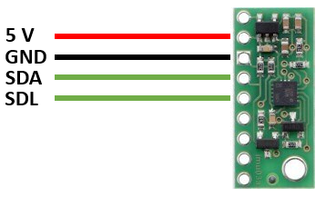

Figure Gyroscope/Accéléromètre

Sensibilité configurable

* + Accéléromètre : ±2, ±4, ±8, ou ±16g
  + Gyroscope : ±125, ±245, 500, ±1000, 2000°/s

Le LSM6DS33 est un accéléromètre 3 axes et un gyroscope 3 axes. Pour utiliser ce composant, on utilise une bibliothèque disponible sur Mbed. Le composant nous renvoie ces valeurs en I2C en que convertissons ensuite en vitesse et angle. Avant de l’utiliser, nous effectuons une calibration dans le programme.

# Présentation du Bluetooth

Le module Bluetooth HC-05

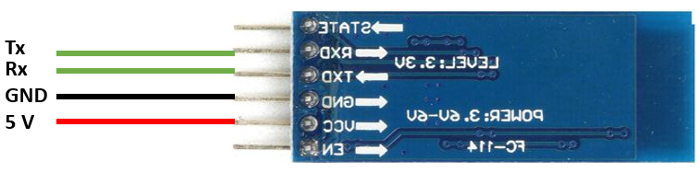

Figure Module Bluetooth

Ce module Bluetooth nous permet de communiquer à distance avec un autre appareil. Il communique en UART. Pour l’utiliser nous utilisons les bibliothèques de communication série fournies par mbed.

Pour que le téléphone puisse récupérer les trames envoyées par la carte, il faut définir un protocole de communication. Nous avons fait le choix d’attribuer à chaque capteur une lettre qui sert de balise et de mettre un « / » à la fin de chaque.

Par exemple pour envoyer la valeur de la lumière la trame ressemble à :

L 1000/

# Présentation du Microcontrôleur

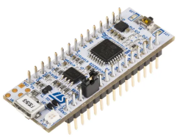Le microcontrôleur Nucléo-F303k8

Figure 8 Nucléo F3030K8

La Nucléo-F303k8 est un microcontrôleur STM32 avec 32 pins, ses connectiques sont basées sur celle des Arduino nano. Pour programmer cette carte, nous avons utilisé mbed 2 (en ligne) et mbed 6 (mbed studio).

# Présentation de la carte

Le problème que nous avons rencontré lors de ce projet est le suivant, le GPS et le module Bluetooth communiquent tous les deux en UART et le microcontrôleur n’en prévoit qu’un seul pour l’utilisateur, le second UART est réservé pour la communication à l’ordinateur.

Dans un premier temps la solution a été d’utiliser deux microcontrôleurs qui communiquait en I2C. Chaque microcontrôleur prenait en charge l’un des périphériques.

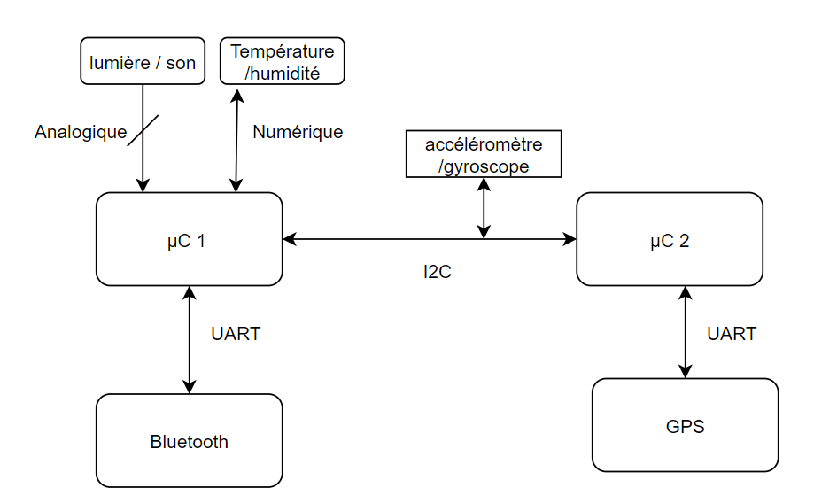

Figure 9 Schéma carte 2 µC

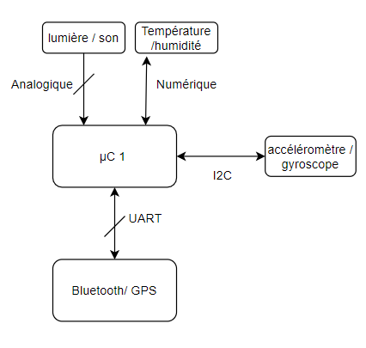 Par la suite nous avons remarqué qu’il était possible de reconfigurer l’UART réservé à l’ordinateur pour y brancher nos périphériques et ainsi n’utiliser qu’un microcontrôleur.

Figure 10 Schéma carte 1 µC

Cette solution nous permet de gagner de la place sur le PCB et d’économiser les composants. Pour la mettre en œuvre nous avons dû travailler sous Mbed studio et modifier le pin assignement dans le fichier de config.

Voici le schéma Kicad ainsi qu’une photo de la carte que nous avons utilisée

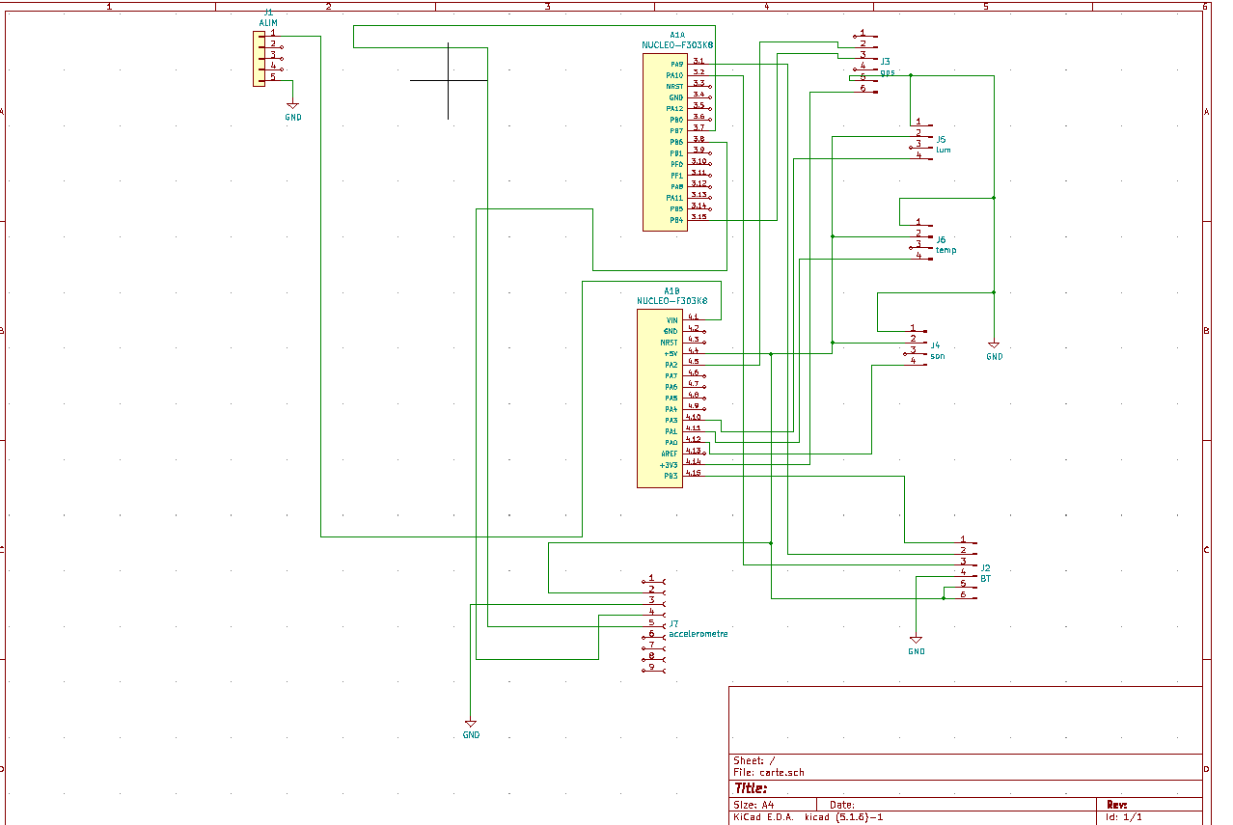

Figure 11 Schéma Kicad de la carte

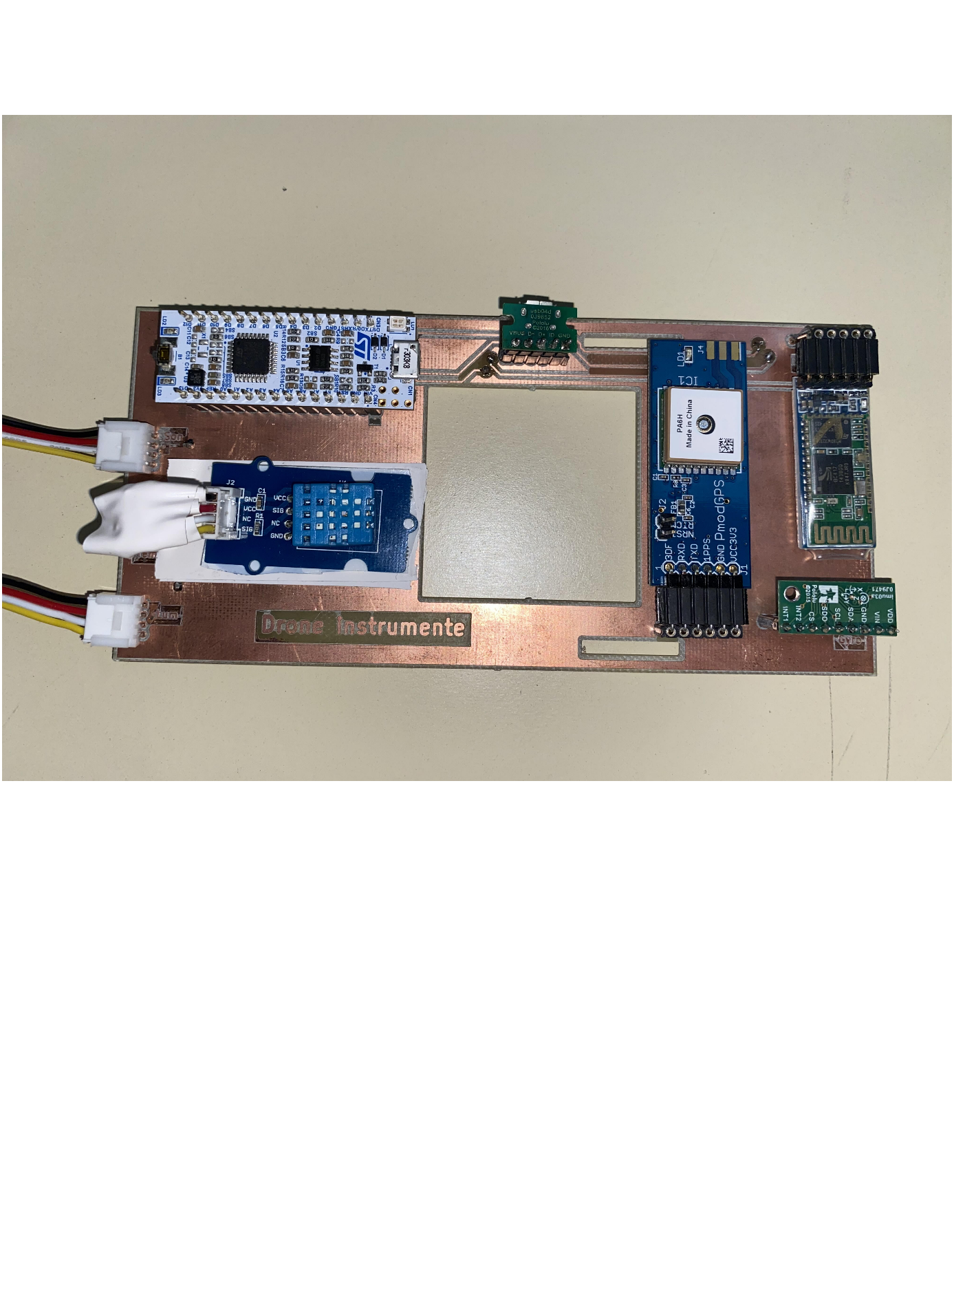

Figure 12 Photo de la carte

# Présentation du programme de la carte

Voici le programme de la carte capteur :

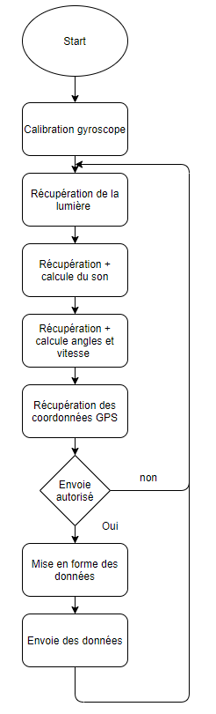

Figure 13Programme de la carte capteur

# Présentation Android

## Présentation IHM Android

Dans cette partie nous allons présenter l’IHM Android de notre application.

Nous pouvons voire les différents onglets :

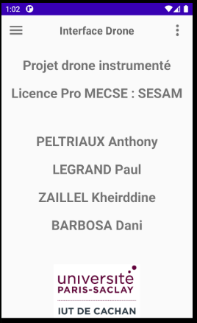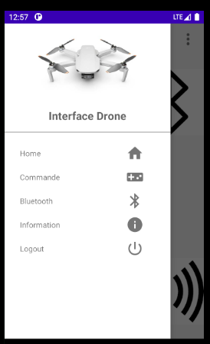

Figure 14 Page interface drone Figure 15 Page information

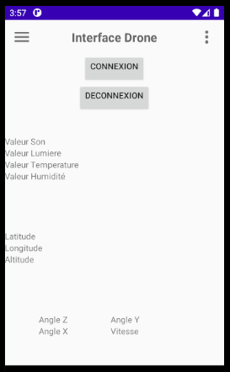Ci-dessous vous pouvez trouver l’onglet « Bluetooth » qui permet l’affichage des valeurs des capteurs.

Affichage des valeurs des capteurs

Déconnexion au Bluetooth

Connexion au Bluetooth

Figure 16 Page Bluetooth

L’application qui permet de récupérer les valeurs envoyées par la carte est :

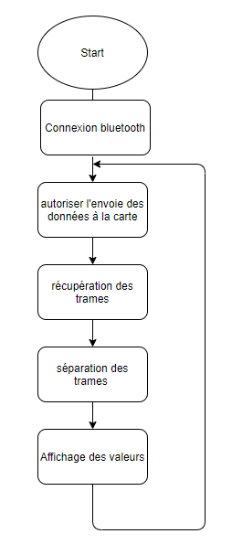

Figure Programme Android studio

## Application GPS

Ci-dessous, nous pouvons voir l’application GPS. Nous pouvons retrouver deux informations : la localisation du téléphone ainsi que celle du drone.

Figure Pages de l'application GPS

Affiche la position du

Drone

Coordonnées GPS

# Programme Parrot

L’une de notre mission consistait en la mise en œuvre d’une application de commande du drone sur Android Studio. Nous n’avons malheureusement été en incapacité à mener cette mission au bout malgré de nombreuses tentatives. Cet échec s’explique par l’écart de version trop grand entre l’application exemple développée par Parrot et les versions d’androïde studio actuel. Nous avons néanmoins réussi à faire fonctionner le drone avec l’application fournie par Parrot ainsi qu’avec l’application réalisée par les précédents étudiants sur le projet.

# Difficultés rencontrées

La réalisation de ce projet n’a pas été sans embûche, en effet en plus du programme de commande du drone, nous avons fait face à d’autre difficulté parmi lesquelles on peut citer :

* La mise en place du GPS et du Bluetooth sur la même carte qui à nécessiter de revoir une bonne partie de programmation précédente ainsi que de longue recherche pour sa mise en place.
* La fusion des applications de GPS et d’interface. Dans un souci d’ergonomie nous souhaitions réunir les deux applications et pouvoir naviguer entre les différentes fenêtres mais l’application GPS utilise des méthodes qui le rende plus difficiles à manier.
* Au-delà des difficultés techniques, nous avons rencontré des difficultés dans l’organisation du projet et dans la gestion du temps attribué aux différentes tâches ce qui a conduit à un travail avec plusieurs grands axes d’amélioration.

# Annexes

## GitHub

## Télécommande

En parallèle du développement du programme de commande du drone, nous avons conçu une télécommande qui aurait permis de piloter le drone selon les mouvements de l’utilisateur.

Son fonctionnement est le suivant, un gyroscope permet de récupérer les angles en X, Y, Z qui permettent respectivement de faire avancer ou reculer le drone selon que l’angle est positif ou négatif, faire aller le drone à gauche ou à droite et faire tourner le drone sur lui-même. Pour contrôler la montée et la descente, on utilise deux boutons.

Les composants sont utilisés sont la nucléof303K8 pour orchestrer le système, le module Bluetooth HC05 pour communiquer avec le téléphone et le LSM6DS33 pour le gyroscope.

Voici le schéma et le PCB de la télécommande :

Figure 19 PCB télécommande

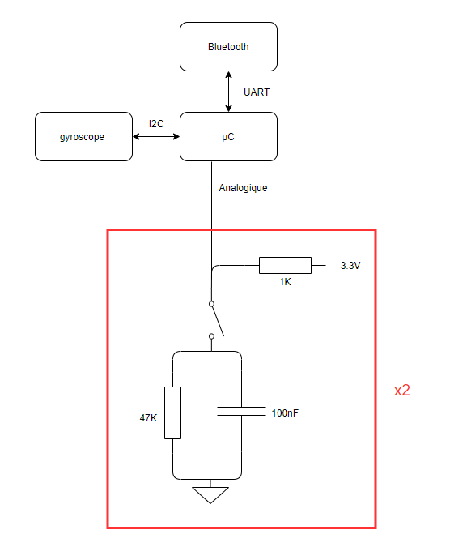

Figure 20 Schéma de la télécommande

# Table des figures

Figure 1 Schéma synoptique 4

Figure 2 Capteur de Luminosité 5

Figure 3 Capteur de son 5

Figure 4 Capteur de température/humidité 6

Figure 5 CPS 6

Figure 6 Gyroscope/Accéléromètre 7

Figure 7 Module Bluetooth 8

Figure 8 Nucléo F3030K8 8

Figure 9 Schéma carte 2 µC 9

Figure 10 Schéma carte 1 µC 9

Figure 11 Schéma Kicad de la carte 10

Figure 12 Photo de la carte 10

Figure 13Programme de la carte capteur 11

Figure 14 Page interface drone Figure 15 Page information 12

Figure 16 Page Bluetooth 12

Figure 17 Programme Android studio 13

Figure 18 Pages de l'application GPS 14

Figure 19 PCB télécommande 16

Figure 20 Schéma de la télécommande 17